Dopunska – MATEMATIKA
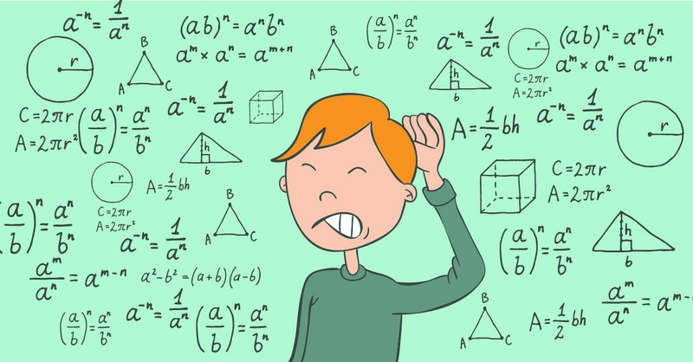

Izaberi 3 zadatka iz udžbenika.
Riješi, pa mi pošalji!

Veselim se tvojim radovima, drago mi je vidjeti da napreduješ!

Voli te učiteljica!

